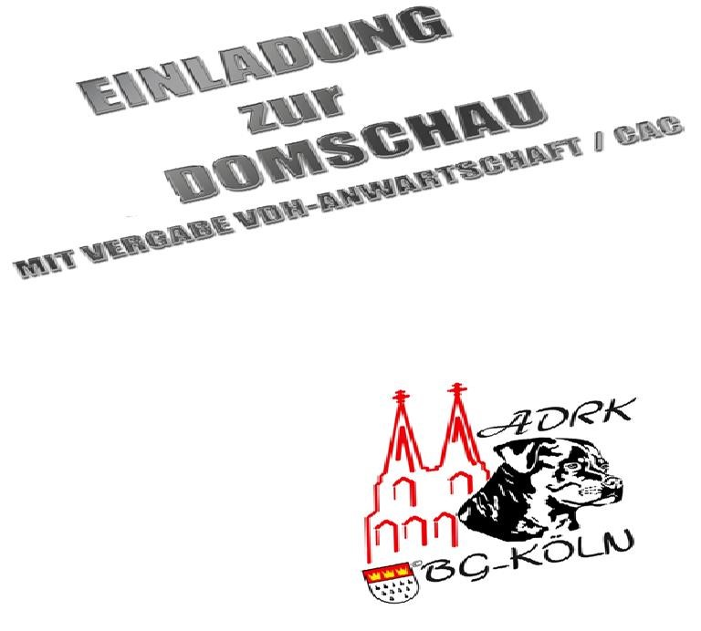 MELDESCHEIN für die 9. DOMSCHAU am XX.Juni.2016

am
XX06
. Juni 2016

auf dem Übungsgelände der B
G
–

Köln

(
Berrenrather Straße
92
, 50354 Hürth
-
Stotzheim
)

Einlass:

ab
8.
00

Uhr

Beginn:

10
.
00

Uhr

Richter:
???????????

MELDESCHLUSS: XX.XX.XX

Einladung zur
9. Domschau
Mit Vergabe VDH - Anwartschaft / CAC

Name des Hundes:
Chip Nummer: __________________________________________________
Zuchtbuch-Nr.: _ _ _ _ _ _ Wurftag: __.__.____ Rüde □ Hündin □
Ausb.-Kennz.: ______________ HD-Befund: _______ ED-Befund: ______
Vater: Zuchtbuch-Nr.: _ _ _ _ _ _
Mutter: Zuchtbuch-Nr.: _ _ _ _ _ _

Züchter (Name, Anschrift, Tel.): ________________________________________
__________________________________________________________________

Besitzer (Name, Anschrift, Tel.): ________________________________________
__________________________________________________________________
□ Babyklasse  □ Jüngstenklasse  □ Jugendklasse-1  □ Jugendklasse-2  □ Zwischenklasse  □ offene Klasse  □ Gebrauchshundklasse  □ Siegerklasse  □ Veteranenklasse  □ Zuchtgruppe  Zwingername: _________________ | ab 3 - 6 Monate  ab 6 – 9 Monate  ab 9 – 15 Monate  ab 12 – 18 Monate  ab 18 – 24 Monate  ab 15 Monate  ab 15 Monate (VPG/IPO)  ab 15 Monate (Nachweis Titel) ab 8 Jahre  (wenigstens 3 Hunde eines Züchters aus mind. 2 Würfen gleicher oder verschiedener Eltern)

Für jeden gemeldeten Hund ist eine gesonderte Meldung auszufüllen. Das Meldegeld ist
bei Abgabe der Meldung zu überweisen. Die Meldegebühr ist in jedem Fall zu zahlen, weil ausbleibende Teilnahme den Arbeitsablauf nicht mindert. Mit der Anmeldung ist der erforderliche Nachweis über die Leistungs- und Ausbildungskennzeichen einzureichen.
Fehlt dieser Nachweis, wird der Hund in die offene Klasse versetzt. Ein gültiger Impfpass,
das Leistungsheft sowie die Ahnentafel sind am Schautag vorzulegen. Ich verpflichte mich,
der VDH- und ADRK-Zuchtschau-Ordnung bzw. den Anweisungen des Schauleiters Folge zu
leisten und die Schau nicht vor Schluss zu verlassen. Weiterhin übernehme ich die Haftung
für Schäden, die durch mich bzw. den gemeldeten Hund entstanden sind.
PS.
Der Hund gilt als gemeldet, nach Geldeingang!!!

Meldestelle: |  | Jörg Bungarten  Mauspfad 8 50129 Bergheim  Telefon: +49 (0) 2271 / 838055  Email: joerg-bungarten@t-online.de
Meldegebühren: |  | 20 € für Baby- und Veteranenklasse
25 € für alle anderen Klassen
Meldegebühren sind zu überweisen!
Bankdaten: |  | BG Köln / J. Bungarten  IBAN: DE15 3705 0198 1900 8479 38  BIC: COLSDE33XXX  Stadtsparkasse Köln-Bonn  Verwendungszweck: 9. Dom-Schau / Name

Wir freuen uns auf Ihren Besuch und wünschen allen Ausstellerinnen und Ausstellern schon jetzt den erhofften Erfolg!

Den Zuschauern und Gästen der Spezialzuchtschau wünschen wir einen schönen Tag mit interessanten Stunden unter Rottweiler Freunden!

Vorstand der BG Köln

Wer kennt Ihn nicht?

Machen auch Sie Werbung!
Geben Sie unserem Katalog zur
9. Domschau
Ihre ganz persönliche Note mit einer Anzeigenwerbung.

Preise (DIN 5): S/W ½ Seite – 25 € und eine Seite 50 €
Bunt ½ Seite – 50 € und eine Seite 100 €
Werbeanzeigen bitte als digitale Vorlage in den Formaten pdf, doc, docx an die folgende
Email-Adresse schicken:
Info@adrk-bgkoeln.de

